Lab 0

1. IP地址

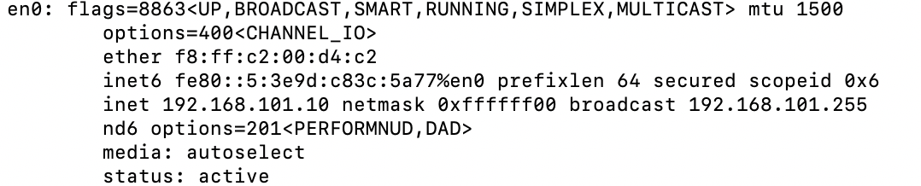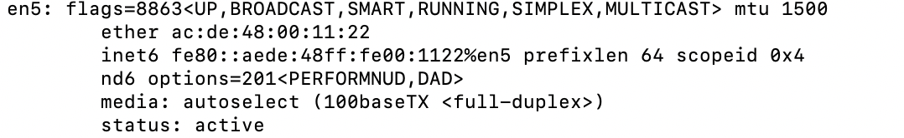

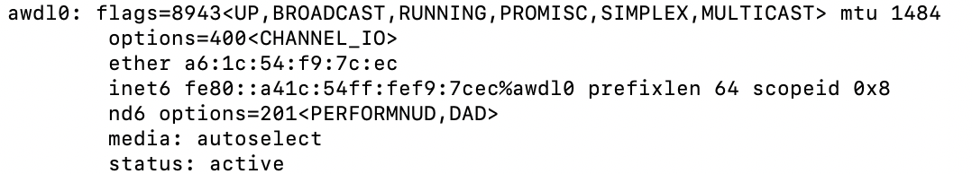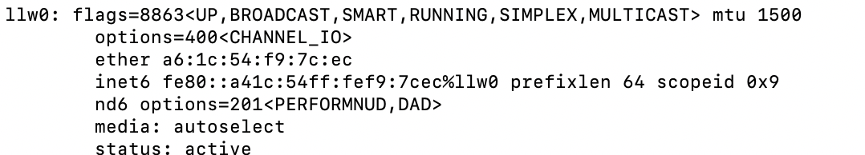

1. 分析一个网页的组成部分

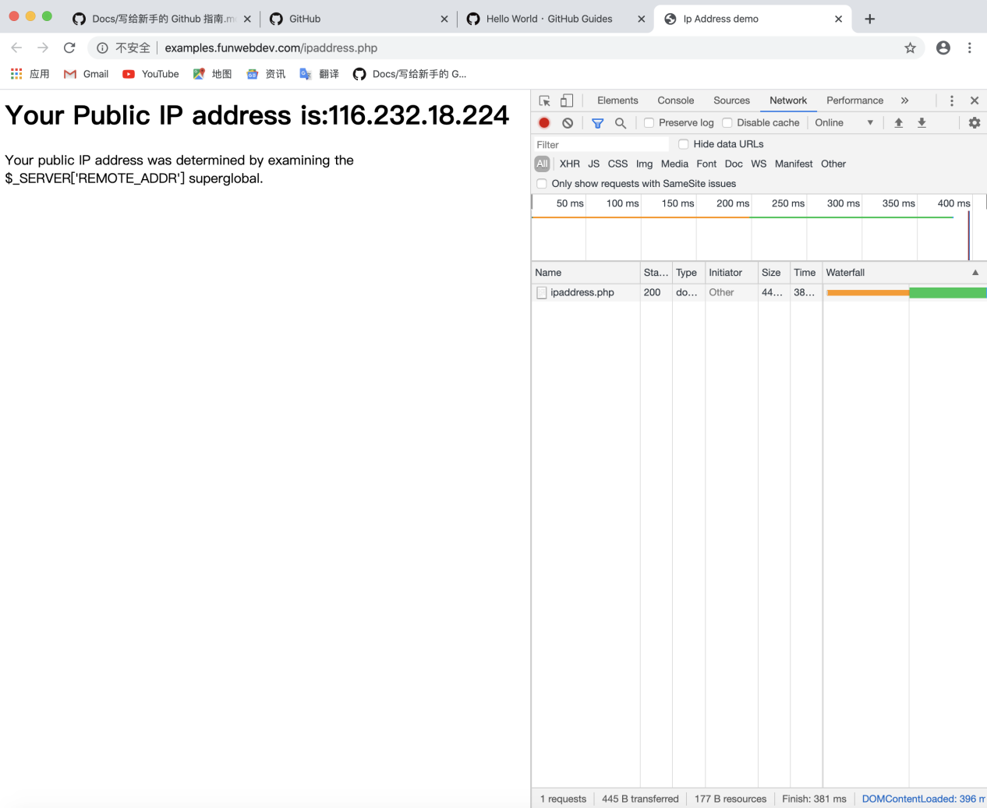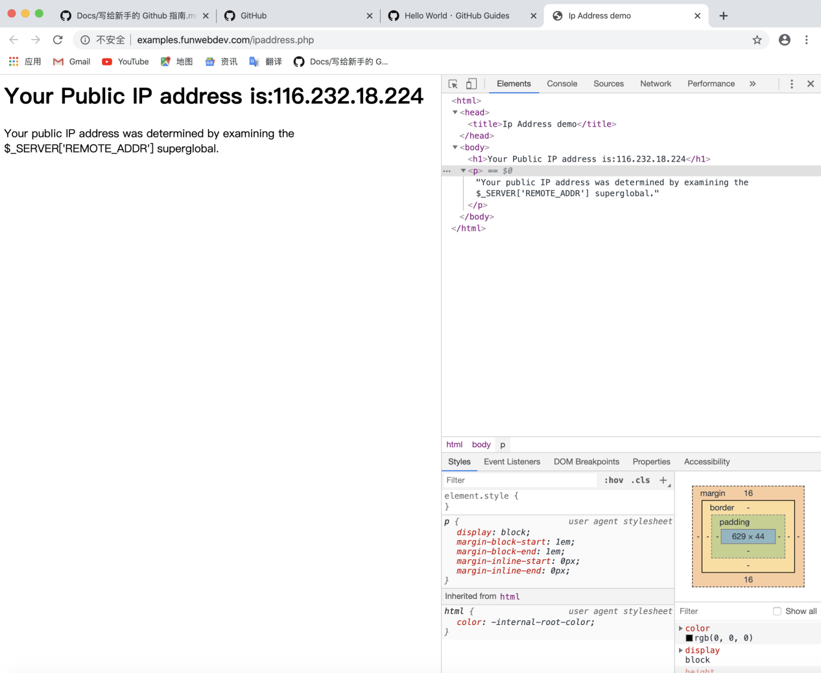

1. 域名服务器

(1)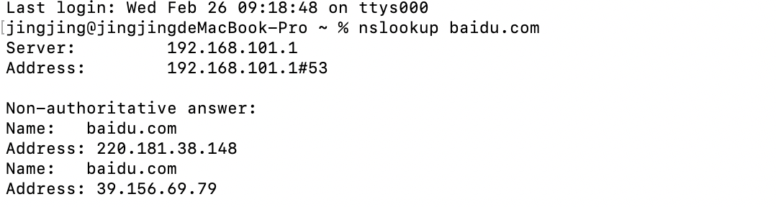(2)

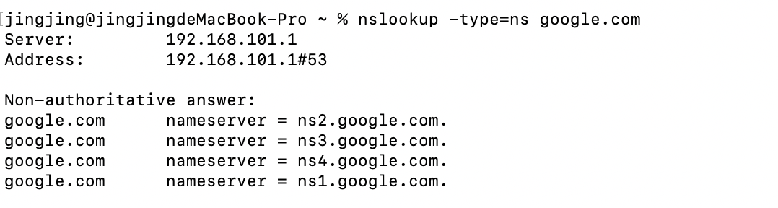

(3)

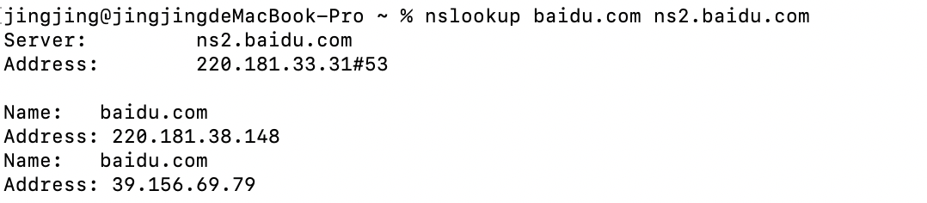

(4)

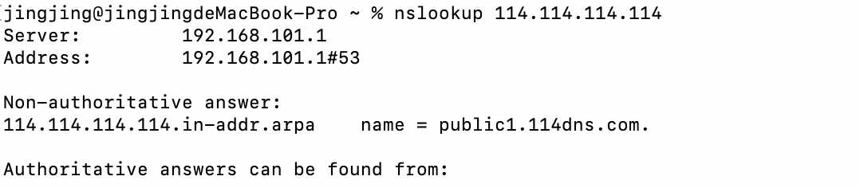

1. 观察HTTP标头

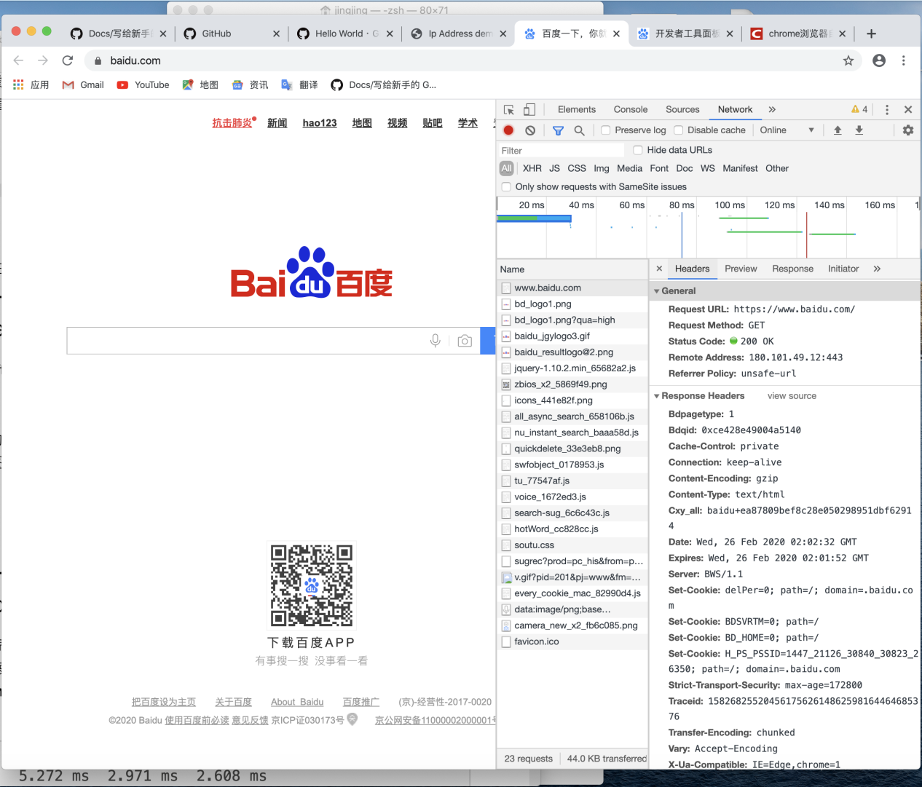

1. 追踪数据包

(1)

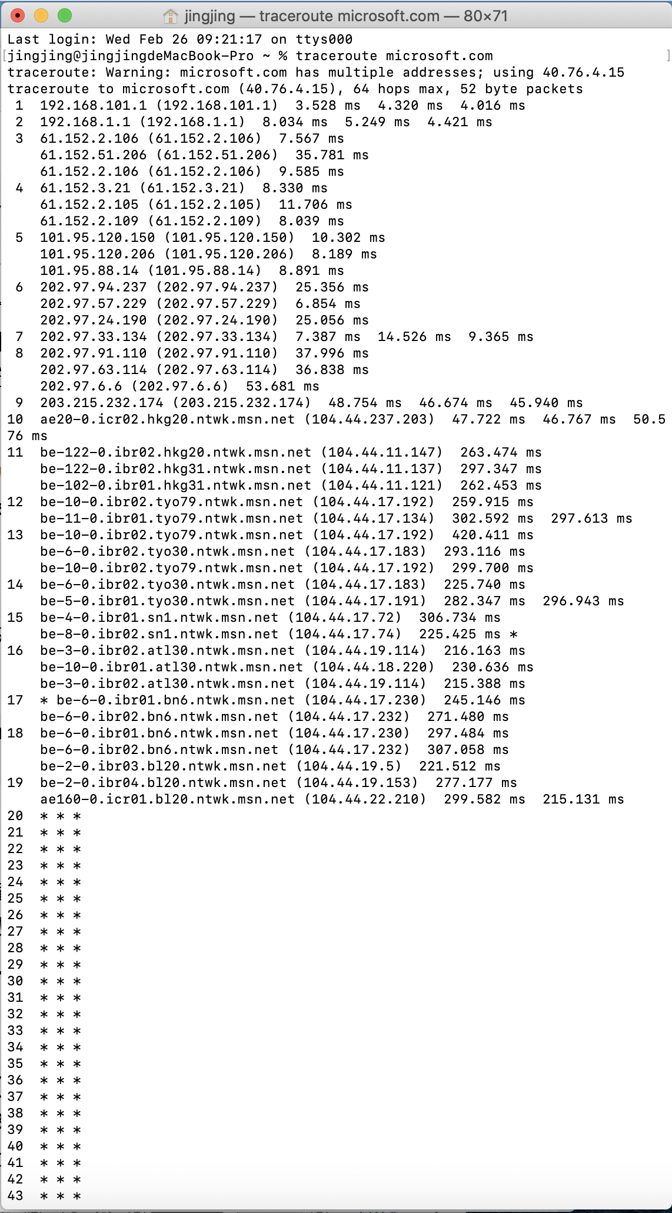

(2)

